
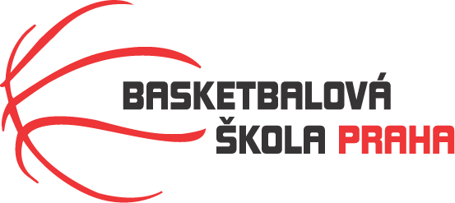

Rozpis turnaje nejmladších minižáků U11, ročník 2013 a mladší
Pořadatel: Basketbalová škola Tygři Praha
Kontaktní osoba: Petra Michálková (776 232 227, michalkovapetra@seznam.cz)
Termín: Neděle 26.11.2023
Místo: Sportovní hala Jeneč, Lidická 210, Jeneč 252 61

Rozhodčí: deleguje ČABR-P, každé družstvo uhradí jednoho rozhodčího v utkání (300,- Kč)
Neděle 26.11.2023
9:00 Tygři Praha – BA Radotín (19)
10:30 BA Radotín – Sokol Pražský (4)
12:00 Sokol Pražský – Tygři Praha (34)
Startovné na turnaji 400,- Kč/zápas
Pořadatel dodá hrací míč na turnaj, míče na rozcvičení si přinesou družstva vlastní!!
Rozdělovník:
STK-PBS - P. Mondschein
ČABR-P - P. Sušer, R. Treml
Sokol Pražský – R. Severová
BA Radotín – A. Peřinka

